**Build et Run**

Permettent de lire et executer la fonction

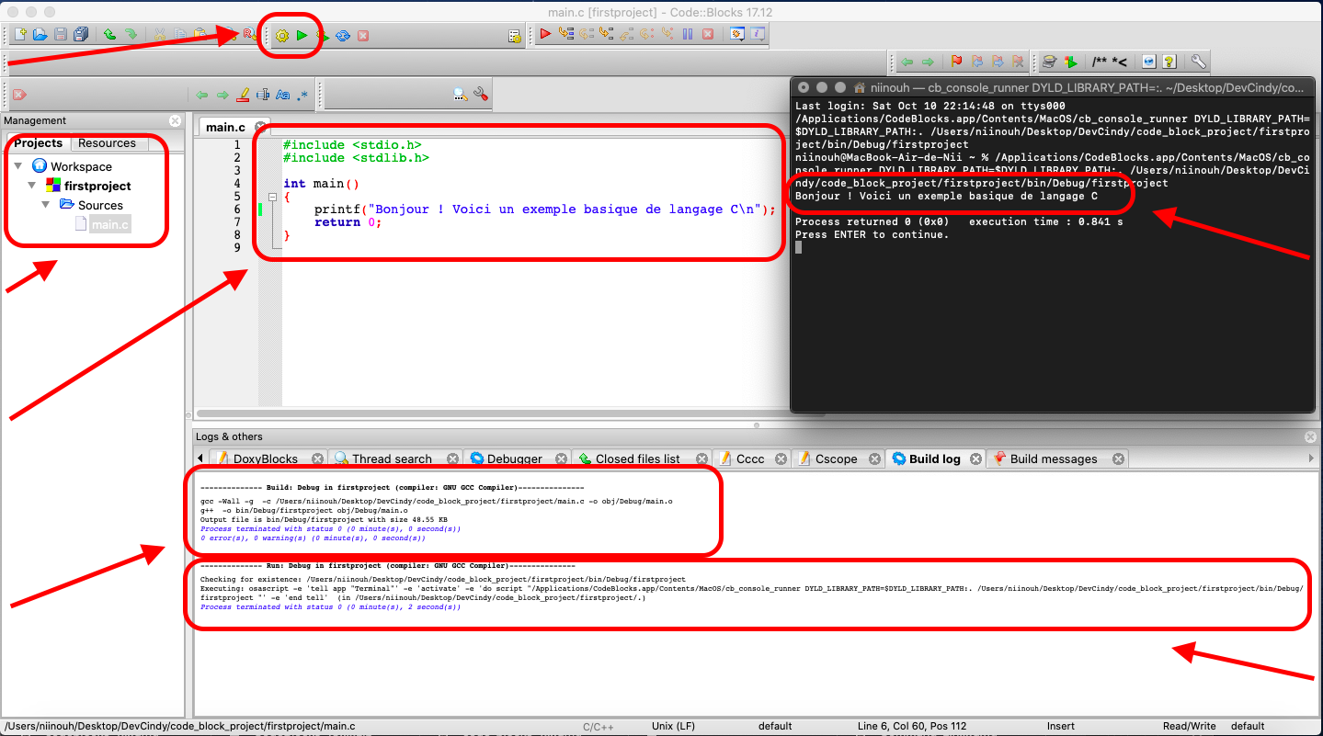

**Run**

L’exécution de la fonction et cette action affiche dans le terminal le résultat

**Terminal**

Voici notre message affiché

**Build**

La construction de la fonction

**Fonction**

Un exemple simple

**Fichier**

L’emplacement de votre fichier

**Build et Run**

Permettent de lire et executer la fonction